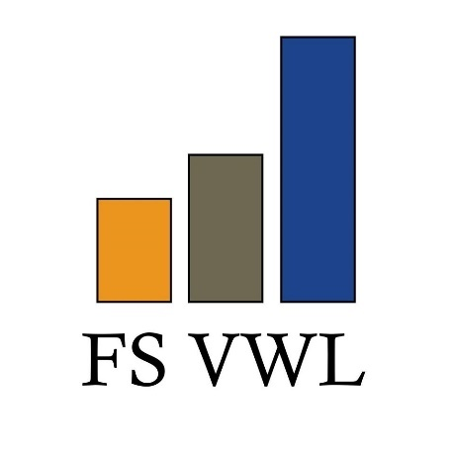Protokoll der FSV-Sitzung vom 22.03.2020

Anwesend: siehe Teilnehmerliste (Anhang)

Protokollführer/Protokollführerin:

**Tagesordnungspunkt 1: Feststellung der Beschlussfähigkeit**

XXX stellt fest, dass die Beschlussfähigkeit gegeben ist. 1X der 15 gewählten Mitglieder sind anwesend. XXX fehlt/fehlen entschuldigt.

**Tagesordnungspunkt 2: Protokoll der FSV-Sitzung vom DD.MM.YYYY**

Das Protokoll der letzten Sitzung wird angenommen.

**Tagesordnungspunkt 3**

**Tagesordnungspunkt 4:**

**Tagesordnungspunkt 5:**

**Sonstiges:**